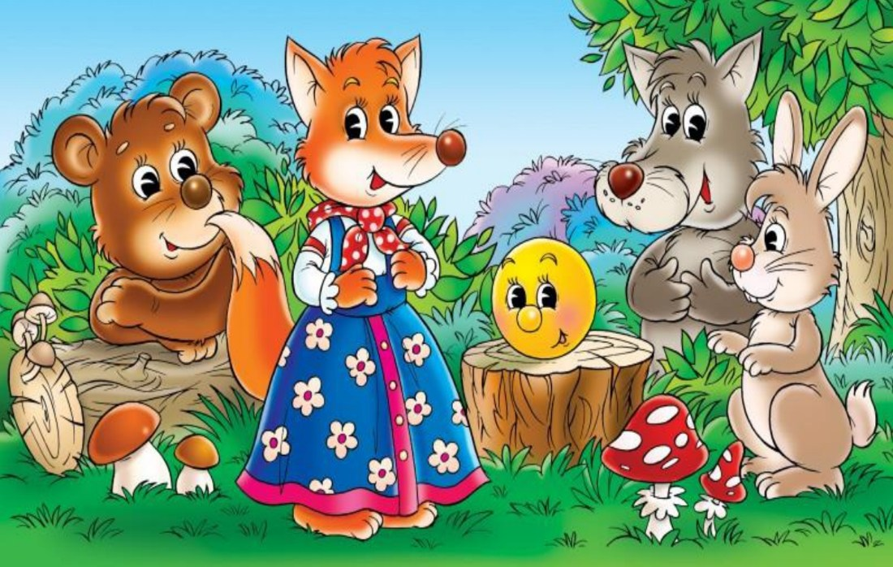
Статья на тему: «Значение театрализованной деятельности на развитие речи ребёнка»

Ежегодно в детский сад приходят разные дети: смышленые и не очень, контактные и замкнутые. Но всех их объединяет одно – они удивляются и восхищаются всё меньше и меньше, интересы их однообразны: машинки, куклы Барби, у некоторых игровые приставки. Как же разбудить их души?
У таких детей ограниченный словарь, не усвоены грамматические нормы языка, дети пользуются простыми предложениями, состоящими из 2-3 слов.
Поэтому проблема развития речи детей дошкольного возраста остается одной из актуальных проблем на сегодняшний день.
Что же такое речь?
Речь — это важнейшая психическая функция человека, область проявления присущей всем людям способности к познанию, самоорганизации, саморазвитию, к построению своей личности, своего внутреннего мира через диалог с другими личностями, другими мирами, другими культурами.
Речь выполняет многообразные функции в жизни ребенка. Основной и первоначальной является коммуникативная функция — назначение речи быть средством общения. Диалогическая речь выступает как основная форма речевого общения, в недрах которой зарождается связная речь.
Процесс развития диалогической речи ребенка дошкольного возраста – процесс сложный и многоплановый и для успешной его реализации необходима совокупность всех компонентов, которые влияют на качество и содержательную сторону речи. Одним из таких средств является театрализованная деятельность.
Театрализованная деятельность очень важна в развитии речи детей. Она позволяет решать многие педагогические задачи, касающиеся формирования выразительности речи ребёнка, интеллектуального художественно-эстетического воспитания. Она неисчерпаемый источник развития чувств, переживаний и эмоциональных открытий, способ приобщения к духовному богатству. В результате ребёнок познаёт мир умом и сердцем, выражая своё отношение к добру и злу; познаёт радость, связанную с преодолением трудностей общения, неуверенности в себе.
Именно в диалоге дети учатся самоорганизации, самодеятельности, самоконтролю. Диалог, творчество, познание, саморазвитие – вот те фундаментальные составляющие, которые оказываются вовлеченными в сферу внимания педагога, когда он обращается к проблеме речевого развития дошкольника.
Участвуя в театрализованной деятельности, дети знакомятся с окружающим миром во всем его многообразии через образы, звуки, краски, а умело, поставленные вопросы побуждают их думать, анализировать, делать выводы и обобщения. Исполняя роль, особенно вступление в диалог с другими персонажами ставят ребёнка перед необходимостью ясно, четко и понятно изъясняться. Поэтому участие детей в театрализованных играх будет способствовать полноценному развитию всех сторон связной монологической речи, станет основной предпосылкой успешного обучения в школе.
В результате целенаправленного использования театрализованных игр в непосредственной образовательной деятельности, а также во время свободной деятельности дети приобретут речевые навыки, на основе которых станет возможным построение связных высказываний, разовьётся мышление, память, воображение. Речь станет эмоциональнее, выразительнее и содержательнее
На что направлена театрализованная деятельность?
- на развитие у ее участников ощущений, чувств, эмоций;
- на развитие мышления, воображения, внимания, памяти;
- на развитие фантазии;
- на формирование волевых качеств;
- на развитие многих навыков и умений (речевых, коммуникативных, организаторских, двигательных и т.д.)
Влияние театрализованной игры на развитие речи ребенка.
Театрализованная игра: Стимулирует активную речь за счет расширения словарного запаса; Ребенок усваивает богатство родного языка, его выразительные средства (динамику, темп, интонацию и др.); Совершенствует артикуляционный аппарат; Формируется диалогическая, эмоционально насыщенная, выразительная речь.
Речь ребенка и различные виды театра
Пальчиковый театр.
- способствует развитию речи, внимания, памяти;
- развивает ловкость, точность, выразительность, координацию движений;
- повышает работоспособность, тонус коры головного мозга;
- стимулирование кончиков пальцев, движение кистями рук, игра с пальцами ускоряют процесс речевого и умственного развития
Театр картинок и фланелеграф.
- развивают творческие способности;
- содействуют эстетическому воспитанию;
- развивают ловкость, умение управлять своими движениями, концентрировать внимание на одном виде деятельности.
Действуя с различными картинками, у ребенка развивается мелкая моторика рук, что способствует более успешному и эффективному развитию речи.
Вязаный театр.
- развивает моторно - двигательную, зрительную, слуховую координацию;
- формирует творческие способности, артистизм;
- обогащает пассивный и активный словарь
Конусный, настольный театр.
- помогает учить детей координировать движения рук и глаз;
- сопровождать движения пальцев речью;
- побуждает выражать свои эмоции посредством мимики и речи.
Театр-топотушки.
- помогает расширять словарный запас, подключая слуховое и тактильное восприятие;
- знакомит с народным творчеством;
Обучает навыкам общения, игры, счета.
Театр на перчатке.
- оказывает потрясающее терапевтическое воздействие: помогает бороться с нарушениями речи, неврозами;
- помогает справиться с переживаниями, страхами;
- перчаточная кукла передает весь спектр эмоций, которые испытывают дети.
Театр кукол Би-ба-бо. Посредством куклы, одетой на руку, дети говорят о своих переживаниях, тревогах и радостях, поскольку полностью отождествляют себя (свою руку) с куклой.
При игре в кукольный театр, используя куклы Би-ба-бо, невозможно играть молча!
Игра – драматизация. Самый «разговорный» вид театрализованной деятельности.
Целостное воздействие на личность ребенка: его раскрепощение, самостоятельное творчество, развитие ведущих психических процессов; Способствует самопознанию и самовыражению личности; Создает условия для социализации, усиливая адаптационные способности, корректирует коммуникативные качества, помогает осознанию чувства удовлетворения, радости, успешности.
Ни один другой вид театрализованной деятельности так не способствует развитию артистизма, выразительности движений и речи, как игра - драматизация.
Театрализованная деятельность-это… …не просто игра! Это прекрасное средство для интенсивного развития речи детей, обогащения словаря, развития мышления, воображения, творческих способностей.

